附件2

总结报告材料提交要求

总结报告不超过1500字，格式参照以下规范格式：标题使用二号“方正小标宋简体”；正文使用三号字体，其中一级标题使用“黑体”，二级标题使用“楷体”，段落正文使用“仿宋_GB2312”；行距设置固定值28磅；音频、视频、图片材料（至少3张有代表性的活动场景照片，要求分辨率在1280×960以上，JPEG格式，不超过10张）。其他支撑材料包含不限于校外主流媒体正面报道宣传、实践单位感谢信、“村村拍”平台发帖截图或其他证明材料等。

**参加“乡村记忆，未来图景”——大学生乡村文化传承与创新社会实践专题的同学除提交实践总结报告外，需按以下步骤，在“村村拍”平台同步提交材料。**

步骤一：进入“村村拍”小程序首页，点击活动详情页面跳转报名表填写页面。



步骤二：按要求填写申请表必填信息并提交。

步骤三：提交成果

在小程序中以**帖子**的形式提交，发布在**#寒假返乡调研**话题下，内容包括标题、正文等，附照片，在小程序中需要发布18张照片。拍摄18张村庄农房照片。建议拍摄6张传统农房、6张新式农房（独栋和多栋连片均可）以及6张公共空间照片（可根据村庄实际情况进行调整）。须采用手机原相机拍摄，不要使用具有美颜功能的拍摄软件，拍摄农房真实面貌，反映乡村实际情况。拍摄时，手机要正对拍摄的农房，与农房外立面保持水平拍摄。拍摄时要聚焦，拍摄的画面要清晰。拍摄独栋农房时，要把整栋农房拍摄完整，不要只拍摄农房的某个局部。

**由于每个帖子最多上传6张照片，因此参与者需要在“村村拍”平台上，#寒假返乡调研 专区内发布至少3个帖子（其中一个帖子含正文）。拍摄示例如下。**

（1）独栋农房：照片以整栋房子为主，整栋房子外立面拍摄完整。

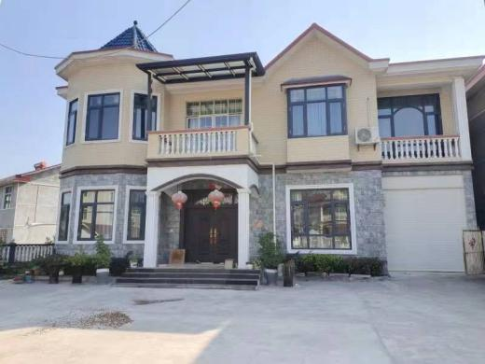 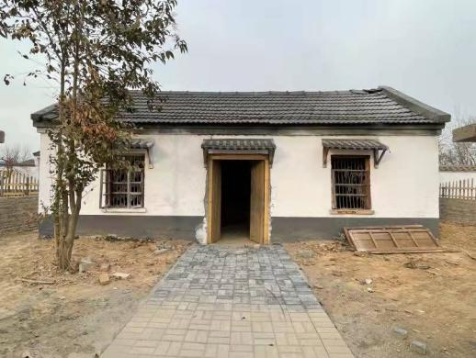

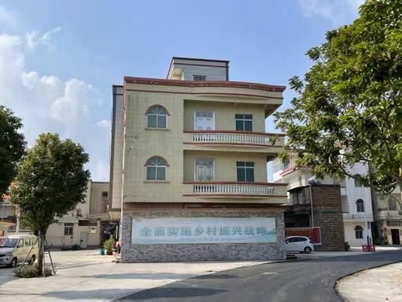 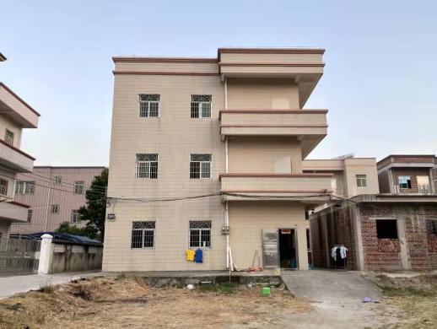

（2）多栋农房：包含2栋及以上的农房，尽量从正立面拍摄。

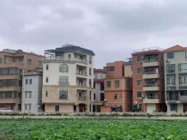 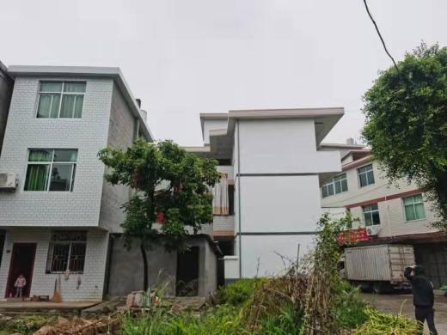

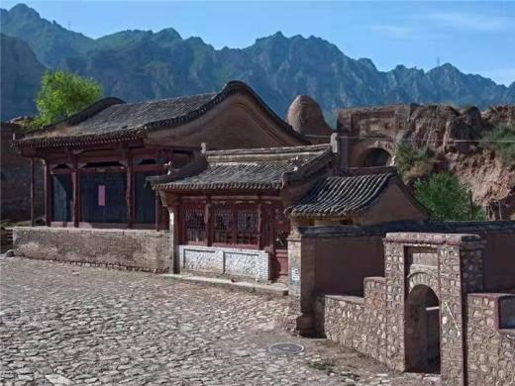 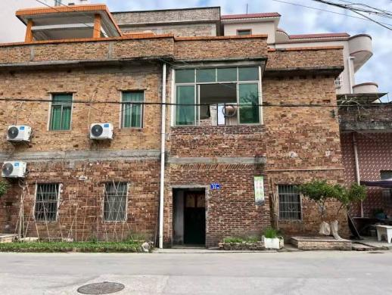

（3）公共空间：小广场、小花园、小果园、小菜园、小公园、文化长廊等。

